Метод проектов
в учебном процессе

(памятка учителю начальных классов)

Казанская Ирина Александровна -
учитель начальных классов
МОУ "СОШ п. Пробуждение" Энгельсского района Саратовской области.
E-mail: kazanskaya90@mail.ru

2020 год
Главная идея метода проекта:
Развитие познавательных интересов учащихся, умений самостоятельно конструировать свои знания и ориентироваться в информационном пространстве, развивать критическое мышление.

Группы умений,
на которые проектная деятельность оказывает наибольшее влияние:
- Исследовательские умения
- генерировать идеи;
- выбирать лучшее решение.
- Коммуникативные умения
- сотрудничать в процессе деятельности,
- оказывать помощь товарищам и принимать их помощь,
- следить за ходом совместной работы и направлять её в нужное русло,
- умение выходить из конфликтных ситуаций
- Оценочные умения
- Оценивать ход, результат своей деятельности и деятельности других.

- Информационные умения
- Самостоятельно осуществлять поиск нужной информации;
- Структурировать информацию;
- Сохранять информацию
- Презентационные умения
- Выступать перед аудиторией;
- Отвечать на незапланированные вопросы;
- Использовать различные средства наглядности;
- Демонстрировать артистические возможности.
- Рефлексивные умения
- Отвечать на вопросы: «Чему я научился?», «Чему мне необходимо научиться?»;
- Адекватно выбирать свою роль в коллективном деле.
- Менеджерские умения
- Проектировать процесс;
- Планировать деятельность – время, ресурсы;
- Принимать решения;
- Распределять обязанности при выполнении коллективного дела

Правила для учителя, решившего работать с помощью метода проектов

(разработаны Ассоциацией Дальтон-план-школ, Нидерланды)
1. Учитель сам выбирает, будет ли он работать с помощью метода проектов. Никто из администрации школы не может предписать ему это решение. При этом все члены школьного коллектива разделяют ответственность за его работу.
2. Учитель полностью отвечает за детей, участвующих в проекте, за их успех и за их безопасность.
3. Учитель доверяет ученикам, считает их равноправными участниками общей созидательной работы и постоянно подчеркивает своим поведением это доверие.
4. Учитель предоставляет возможности детям для самостоятельной работы. Он так устраивает свой класс, чтобы в нем можно было свободно и самостоятельно работать.
5. Учитель вырабатывает новую позицию. Он переходит от позиции лектора и контролера к позиции помощника, наставника.
6. Учитель вмешивается в самостоятельную работу детей только тогда, когда этого требуют обстоятельства или сами ученики об этом просят.

Работа над проектом.

I этап. Актуализация проблемы. Погружение в проект.
Задача. Выявление и формирование проблемы и определение направления будущего проекта.
- изучается круг интересов детей
- выбирается проблема, а потом тема проекта
Тема должна быть:
- интересна ребёнку, она должна увлекать его
- выполнима, решение её должно принести реальную пользу участникам проекта
- оригинальной, в ней должен быть элемент неожиданности
- такой, чтобы работа могла быть выполнена относительно быстро
Поиск проблемы.
Проект — это совокупность документов (расчетов, чертежей и др.), необходимых для создания какого-либо сооружения или изделия; предварительный текст какого-либо документа; какой-либо замысел или план.
Определение темы проекта.
- Фантастические
- Эмпирические
- Теоретические
Формулирование основополагающего вопроса (ОПВ).
Формулирование проблемных вопросов.

Деление на группы, распределение ролей.
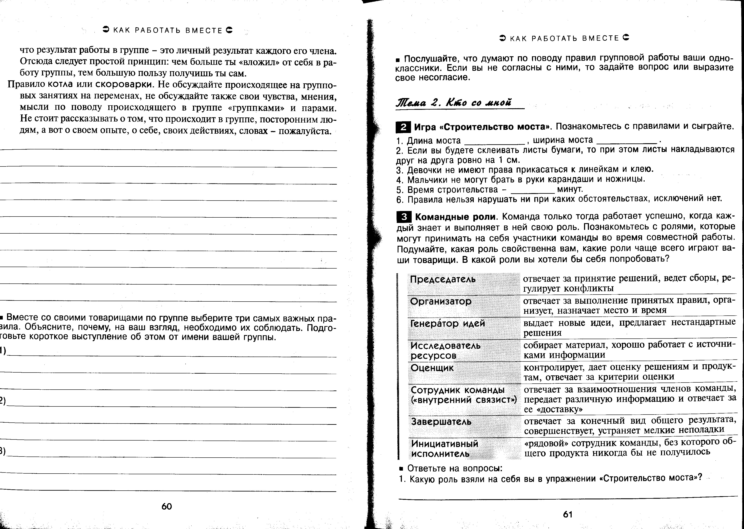
Спикер — выступает перед классом с готовым решением группы;
Секретарь — записывает высказанные идеи и решения;
Критик — высказывает противоположную точку зрения, провоцирует возражения;
Контролер — проверяет, все ли поняли принятое решение.
Дизайнер
Энциклопедист
Презентатор

Правила бесконфликтного общения проектантов.
- Старайся жить так, чтобы людям рядом с тобой было хорошо.
- Прежде чем обратиться к человеку, улыбнись ему: ведь добрые отношения начинаются с улыбки.
- Научись радоваться не только своим успехам, но и успехам товарищей по классу.
- Старайся прийти на помощь товарищу, не жди, пока тебя об этом попросят.
- Никогда никому не завидуй и не ябедничай: ябеда озлобляет людей и разрушает их отношения.
- В споре будь сдержан и тактичен.
- Избегай конфликтов, ссор, не совершай необдуманных поступков.
- Никогда никого не упрекай. Если все-таки упреки прозвучали и ссора произошла - скорее помирись.
- Научись сотрудничать, договариваться, уступать, находить компромисс.
- Главное – относись к людям так, как ты хочешь, чтобы относились к тебе.

Проектант, используй в своей речи!
- «Ты согласен?»
- «Не возражаешь?»
- «Хочу дополнить к сказанному…»
- «Я согласен…»
Составляющие «ССС» для проектанта:
- Умение сотрудничать, то есть выполнять какое-то дело вместе, договариваясь о распределении обязанностей, идти друг другу на уступки.
- Сочувствие, то есть умение отзываться на просьбы о помощи своих одноклассников, умение увидеть, что однокласснику или учителю нужна помощь.
- Самоконтроль, то есть умение сдерживать свои желания и капризы, умение без напоминания выполнять основные требования учителя и основные нормы школы.
Задача. Определить цель и задачи проекта.
Ставятся вопросы, ответы на которые хотели бы найти. Вопрос – основа учебной задачи, которую будут решать при работе над проектом.
Определение цели проекта.
- Доказать…
- Обосновать…
- Создать...
- Выполнить...
- Разработать…
Постановка задач.
- Проанализировать…
- Описать…
- Выявить…
- Определить…
- Установить…

II этап. Составление плана исследования.
Задача. Выдвинуть гипотезы решения проблем.
- Поиск и предложение возможных вариантов решения (формулирование гипотез). Выдвижение гипотезы (предположения) решения проблемы может взять на себя учитель. Учить выдвигать как правильные, так и провокационные (нереальные) гипотезы.
- Выбрать методы работы над проектом, методы поиска информации. Выяснить (с помощью детей), как и где можно проверить высказанные гипотезы (подумать, спросить у людей, посмотреть в книгах и т.д.)
- Наметить последовательность работы над проектом, составить план будущей проектной работы (порядок действий)
Выдвижение гипотез.
Гипотеза – это предположение, рассуждение, догадка, еще не доказанная логически и не подтвержденная опытом. Гипотеза – это предвидение событий.
- Возможно…
- Может быть…
- Допустим…
- Предположим…
- Что, если…
- Вероятно…
- Я думаю, что…
- Мне кажется,..
Список возможных путей и методов поиска информации:
- подумать самому;
- прочитать книги по теме проекта;
- посмотреть кино- и телефильмы по этой проблеме;
- обратиться к компьютеру, посмотреть в сети Интернет;
- спросить у других людей;
- понаблюдать;
- провести эксперимент;
- сделать математические расчеты;
10. Выработка плана работы над проектом.

III этап. Проведение поисковой деятельности.
Задача. Сбор, обработка информации.
Использовать все возможные методы сбора информации. Всю информацию запомнить трудно. Нацельте детей на краткое фиксирование информации (словами, символами, схемами). Этот этап нельзя затягивать.
Сбор информации.
Задача. Анализ и обобщение полученных материалов.
Необходимо структурировать материал, выделить главные идеи и второстепенные, убрать не относящееся к теме проекта.
Обработка и анализ информации.
Формулирование выводов.

IV этап. Подготовка проекта.
Задача. Подготовка отчёта о работе над проектом.
- дать определения основным понятиям
- подготовить сообщение по результатам исследования
- продумать дополнительный демонстрационный материал
Оформление результатов, подготовка к защите.

V этап. Подведение итогов работы над проектом.
Задача. Защитить перед сверстниками и взрослыми сообщение (доклад.)
- создайте атмосферу праздника
- помните, сообщение должно быть кратким, но запоминающимся
- покажите рисунки, схемы, чертежи, макеты
Задача. Обсудить итоги завершённой работы.
- дайте возможность желающим задать вопросы по сообщению, а проектантам ответить на них
- не забывайте похвалить (поощрить) выступающего и тех, кто задавал вопросы
Рабочий лист обучающегося (проектанта).
- Мы нашли информацию о____________________.
- Узнали _________________________________________.
- Самым интересным оказалось: ______________________.
- Оформили результаты работы в виде: ________________.
- Из этого можно сделать вывод: ______________________.
Коллективная защита проекта.
Самооценка, внешняя оценка.
Рефлексия, самооценка
сотрудничество | сочувствие | самоконтроль
- Проявил везде
- Проявил, но не везде
- Очень мало проявил

Критерии успеха работы над проектом
- Достигнут конечный результат.
- Создана активная команда участников проекта, способная продолжить работу в будущем.
- Результат проекта может быть использован другим коллективом.
- Получено удовольствие от самой деятельности.

Виды презентаций проектов
- Воплощение (в роль человека, одушевленного или неодушевленного человека)
- Деловая игра
- Защита на ученом совете
- Игра с залом
- Иллюстрированное сопоставление фактов
- Инсценировка
- Научная конференция
- Научный доклад
- Отчет исследовательской экспедиции
- Путешествие
- Реклама
- Ролевая игра
- Соревнования
- Спектакль
- Спортивная игра
- Телепередача
- Экскурсия
Формы продуктов, возможные результаты («выходы») проектной деятельности
- Альбом
- Анализ данных социологического опроса
- Атлас
- Атрибуты
- Бизнес – план
- Видеофильм
- Видеоклип
- Выставка
- Газета
- Гербарий
- Действующая фирма
- Журнал
- Законопроект
- Игра
- Карта
- Книжка-раскладушка
- Коллекция
- Костюм
- Макет
- Модель
- Музыкальное произведение
- Письмо
- Прогноз
- Реферат
- Серия иллюстраций
- Сказка
- Справочник
- Статья
- Сувенир
- Сценарий
- Учебное пособие
- Чертеж
- Экскурсия…..

Тип проекта | Краткая характеристика результата
Исследовательский | Выдвижение первоначальной гипотезы и проверка её с помощью методов социального опроса, наблюдения, эксперимента.
Творческий | Разработка альманахов, игр, сценариев, коллажей, рисунков, выставок, музыкальных произведений.
Ролевой (игровой) | Подготовка и разыгрывание спектакля.
Ознакомительно-ориентировочный (информационный) | Сбор, анализ и представление информации о каком-либо объекте, явлении в виде реферата, видеоролика, альбома, плаката и т.п.
Практико-ориентированный (прикладной) | Изготовление материального продукта, который можно использовать в жизни класса, школы, города, семьи, отдельного человека.
Учебный проект
Проблема проекта | «Почему?»  (это важно для меня лично) | Актуальность проблемы - мотивация
Цель проекта | «Зачем?»  (мы делаем проект) | Целеполагание
Задачи проекта | «Что?»  (для этого мы делаем) | Постановка задач
Методы и способы | «Как?»  (мы это можем делать) | Выбор способов и методов, планирование
Результат | «Что получиться?»  (как решение проблемы) | Ожидаемый результат

Этапы работы над проектом.
ЭТАПЫ | ЗАДАЧИ И СОДЕРЖАНИЕ РАБОТЫ | ДЕЯТЕЛЬНОСТЬ УЧАЩИХСЯ | ДЕЯТЕЛЬНОСТЬ ПЕДАГОГА
Актуализация проблемы. Погружение в проект. | Подведение к проблеме, выявление проблемы.  Выбор предмета исследования.  Определение темы и целей проекта.  «Мозговая атака» или «круглый стол».  Формулирование ОПВ и проблемных вопросов.  Ролевое распределение в команде. | Вживаются в ситуацию.  Обсуждают проблему с учителем и получают дополнительную информацию. Обсуждают задание. Устанавливают цели.  Формулируют задачи. | Знакомит со смыслом проектного подхода и мотивирует учащихся.  Помогает с выявлением проблем, в постановке целей. Наблюдает.
Планирование | Выдвижение гипотез решения проблемы.  Выбор методов исследования и последовательности их проведения. Определение источников и способов поиска информации. | Выдвигают гипотезы. Вырабатывают план действий.  Уточняют способы поиска информации (источники).  Осуществляют разбивку на группы, распределение ролей. | Рекомендует источники получения информации.  Предлагает организовать группы, спланировать деятельность по решению задач проекта.  Наблюдает.
Осуществление деятельности. | Сбор информации. Работа с литературой, интервью, опросы, наблюдения, эксперименты.  Обработка и анализ информации. Формулирование выводов. | Решают промежуточные задачи.  Работают каждый в соответствии со своим заданием и сообща. Консультируются по необходимости.  Работают с информацией. «Добывают» недостающие знания.  Проводят синтез и анализ идей. | Наблюдает, советует, косвенно руководит деятельностью.  Создаёт условия для активности школьника
Подготовка проекта. | Выполнение проекта. Оформление результатов. | Готовят отчет.  Оформляют проект (рисунки, схемы, чертежи, макеты).  Готовят сообщение.  Готовятся к ответам на вопросы. | Наблюдает. Советует (по просьбе).  Содействует прогнозированию результатов выполнения проекта.  Репетирует с учениками предстоящую презентацию результатов
Защита проекта | Коллективная защита проекта.  Выдвижение, прогнозиро-вание новых проблем, вытекающих из полученных результатов.  Самооценка, внешняя оценка. | Защищают проект.  Отвечают на вопросы.  Участвуют в коллективной оценке результатов проекта. | Слушает, задает целесообразные вопросы в роли рядового участника.  Участвует в коллективном анализе и оценке результатов проекта.  Оценивает усилия учащихся, качество использования источников, потенциал продолжения, качество отчёта.

